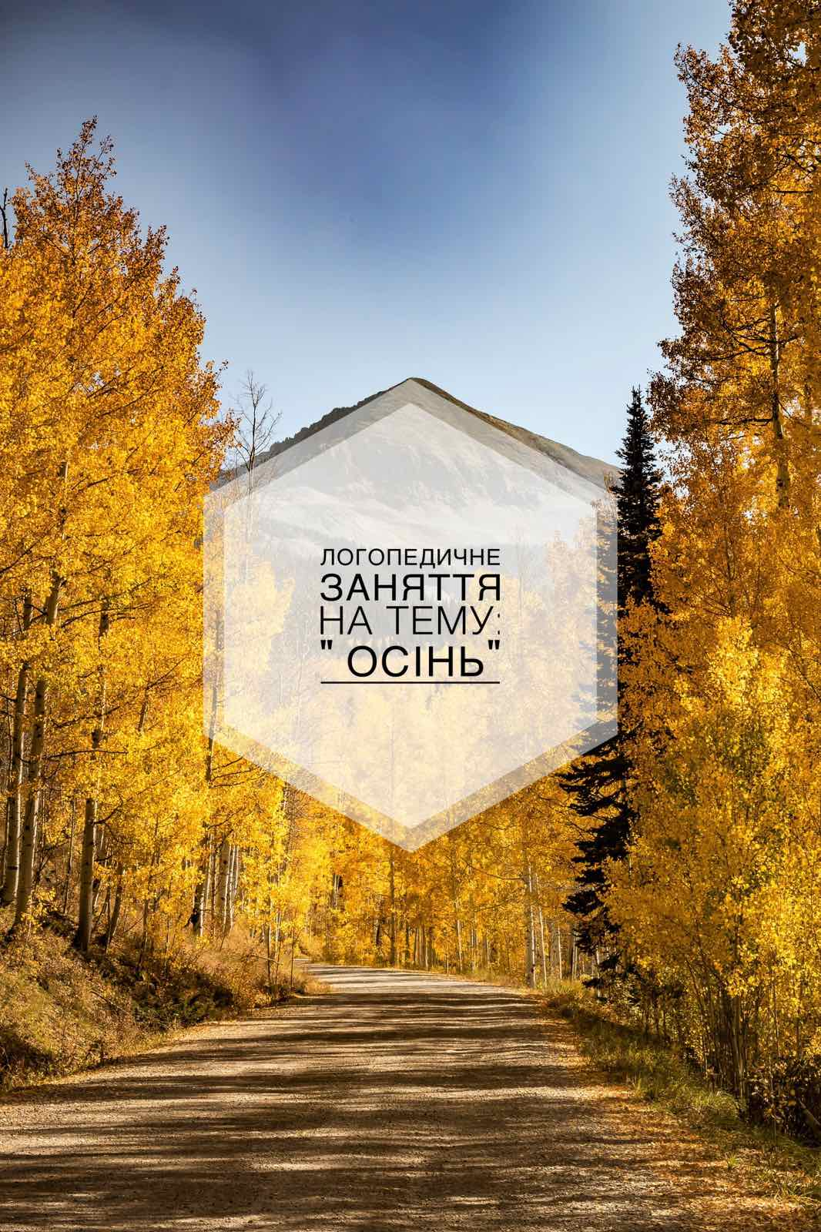

Тема: Осінь
Вікова група: дошкільники (5-6 років)

Мета заняття:
- Розширити словниковий запас дітей на тему "Осінь".
- Розвивати мовленнєві навички (словотворення, лексичне багатство, фразове мовлення).
- Розвивати уяву та творчу уяву дітей.
- Виховувати любов та інтерес до природи, осінніх явищ.
Хід заняття:
- Вступна частина
  - Привітання дітей.
  - Загадка: "Жовте листя падає з дерев. Яка це пора року?"
  - Пояснення теми заняття - "Осінь".
Осінь - це час, коли літо поступово переходить у холодну пору, і природа підготовлюється до зими. Це час, коли дерева змінюють свій зелений вбір на різнокольоровий, листя падає з гілок, а дороги вкривається килимом з яскравих листочків.
- Розминка
  - Зарядка під музику, під час якої діти розмахують руками, ніжками та імітують падання листя.
- Розповідь про осінь
  - Логопед розповідає про осінь, її особливості та явища (падання листя, похмурий небо, дощ, гриби, горобці, переліт птахів і т.д.).
Початок осені характеризується такими особливими ознаками:
- Зміни в природі: дерева стають різнокольоровими - жовтими, червоними, помаранчевими, і це створює чудові краєвиди.
- Падають листя: дерева позбавляються свого листя, і воно утворює ковзанку під ногами.
- Гриби: восени можна спостерігати різноманітні гриби, що з'являються на землі та під деревами.
- Переліт птахів: багато птахів готуються до зимового періоду та відлітають у тепліші краї.
- Похмурі дні: восени часто бувають хмарні дні та дощі.

  - Зображення та малюнки, які ілюструють осінній пейзаж.
- Робота зі словами
  - Вправа "Знайди слова": діти шукають на дошці чи на картках слова, пов'язані з осінню (листя, гриби, дощ і т.д.).
  - Вправа "Запам'ятай слова": логопед називає слова, пов'язані з осінню, а діти повторюють за ним.
  - Вправа "Знайди пару": діти знаходять пари слів, які пов'язані між собою (дощ - парасолька, листя - дерево і т.д.).
- Вправи на розвиток мовлення
  - Вправа "Закінчи речення": діти закінчують речення на осінню тематику (На деревах листочки ..; Осінній ліс став ...).
  - Вправа "Склади речення": діти складають речення, використовуючи слова, пов'язані з осінню.
  - Вправа "Опиши картину": діти описують осінню картину (що вони бачать, які кольори, які предмети та ін.).
- Творча частина
  - Розфарбування малюнків з осінніми сюжетами.
  - Складання оповідань про осінь.
  - Розігрування дитячих ситуацій на тему "Як готуватися до осені?".
- Заключна частина
  - Підбиття підсумків заняття.
  - Роздача дитячих малюнків про осінь.





